

**Об утверждении регламентов государственных услуг в области ветеринарии**

***Утративший силу***

Постановление акимата Акмолинской области от 21 июля 2014 года № А-6/315. Зарегистрировано Департаментом юстиции Акмолинской области 27 августа 2014 года № 4326. Утратило силу постановлением акимата Акмолинской области от 4 августа 2015 года № А-8/372

      Сноска. Утратило силу постановлением акимата Акмолинской области от 04.08.2015 № А-8/372 (вводится в действие со дня подписания).

      Примечание РЦПИ.  
      В тексте документа сохранена пунктуация и орфография оригинала.

      В соответствии с пунктом 3 статьи 16 Закона Республики Казахстан от 15 апреля 2013 года «О государственных услугах» акимат Акмолинской области **ПОСТАНОВЛЯЕТ:**  
      1. Утвердить прилагаемые:  
      1) регламент государственной услуги «Выдача лицензии, переоформление, выдача дубликатов лицензии для занятия деятельностью в области ветеринарии»;  
      2) регламент государственной услуги «Выдача ветеринарной справки»;  
      3) регламент государственной услуги «Проведение идентификации сельскохозяйственных животных».  
      2. Контроль за исполнением настоящего постановления возложить на первого заместителя акима Акмолинской области Акимова Р.К.  
      3. Настоящее постановление акимата области вступает в силу со дня государственной регистрации в Департаменте юстиции Акмолинской области и вводится в действие по истечению десяти календарных дней после дня его официального опубликования, но не ранее введения в действие постановления Правительства Республики Казахстан от 17 июня 2014 года № 664 «Об утверждении регламентов государственных услуг в области ветеринарии».

*Аким области                               С.Кулагин*

Утвержден        
постановлением акимата  
Акмолинской области   
от 21 июля 2014     
года № А-6/315

**Регламент государственной услуги «Выдача лицензии, переоформление, выдача дубликатов лицензии для занятия деятельностью в области ветеринарии»**

**1. Общие положения**

      1. Государственная услуга «Выдача лицензии на ветеринарно-санитарную экспертизу продуктов и сырья животного происхождения» (далее - государственная услуга) оказывается местным исполнительным органом Акмолинской области (далее-услугодатель), а также посредством «Е-лицензирование»: www.elicense.kz (далее - Портал).  
      2. Форма оказания государственной услуги: электронная (частично автоматизированная) и (или) бумажная.  
      3. Результат оказания государственной услуги - лицензия и (или) приложение к лицензии, переоформление, дубликат лицензии и (или) приложения к лицензии для занятия деятельностью в области ветеринарии, либо мотивированный ответ услугодателя об отказе в оказании государственной услуги.

**2. Описание порядка действий структурных подразделений (работников) услугодателя в процессе государственной услуги**

      4. Для получения государственной услуги услугополучатель предоставляет документы, указанные в пункте 9 Стандарта государственной услуги «Выдача лицензии, переоформление, выдача дубликатов лицензии для занятия деятельностью в области ветеринарии», утвержденного постановлением Правительства Республики Казахстан от 17 июня 2014 года № 664 (далее - Стандарт).  
      5. Содержание каждой процедуры (действия), входящей в состав процесса оказания государственной услуги, длительность его выполнения:  
      1) канцелярия услугодателя осуществляет прием заявления и пакета документов, регистрирует – 30 минут. Результат – регистрация и направление руководству для ознакомления и определение ответственного исполнителя;  
      2) руководство услугодателя ознакамливается с корреспонденцией и определяет ответственного исполнителя – 30 минут. Результат – определение ответственного исполнителя для исполнения;  
      3) ответственный исполнитель услугодателя получает документы и проверяет полноту документов. Результат – подготовка лицензии и (или) приложение к лицензии – 14 рабочих дней, переоформление лицензии и (или) приложение к лицензии - 14 рабочих дней, дубликат лицензии и (или) приложение к лицензии 1 - рабочий день, либо подготавливает мотивированный ответ об отказе в оказании государственной услуги в электронном и (или) в бумажном виде;  
      4) руководство услугодателя подписывает и заверяет печатью лицензию, либо подписывает мотивированный ответ об отказе в оказании государственной услуги - 30 минут. Результат – направление в канцелярию подписанного результата;  
      5) канцелярия услугодателя выдает результат оказания государственной услуги – 30 минут. Результат – роспись услугополучателя в журнале по оказанию государственной услуги.

**3. Описание порядка взаимодействия структурных подразделений (работников) услугодателя в процессе оказания государственной услуги**

      6. Перечень структурных подразделений (работников) услугодателя, которые участвуют в процессе оказания государственной услуги:  
      1) канцелярия услугодателя;  
      2) руководство услугодателя;  
      3) ответственный исполнитель.  
      7. Описание последовательности процедур (действий) между структурными подразделениями (работниками) с указанием длительности каждой процедуры (действия):  
      1) канцелярия услугодателя осуществляет прием заявления и пакета документов, регистрирует и направляет руководству для ознакомления и определение ответственного исполнителя – 30 минут;  
      2) руководство услугодателя ознакамливается с корреспонденцией и определяет ответственного исполнителя – 30 минут;  
      3) ответственный исполнитель услугодателя проверяет полноту документов и подготавливает лицензию и (или) приложение к лицензии – 14 рабочих дней, переоформление лицензии и (или) приложение к лицензии - 14 рабочих дней, дубликат лицензии и (или) приложение к лицензии 1 - рабочий день, либо мотивированный ответ об отказе в оказании государственной услуги в электронном и (или) в бумажном виде;  
      4) руководство услугодателя подписывает и заверяет печатью лицензию, либо подписывает мотивированный ответ об отказе в оказании государственной услуги и направляет в канцелярию подписанный результат - 30 минут;  
      5) канцелярия услугодателя выдает результат оказания государственной услуги. Услугополучатель расписывается в журнале по оказанию государственной услуги – 30 минут.  
      8. Описание последовательности процедур (действий) сопровождается блок-схемой согласно приложению 1 к настоящему Регламенту.

**4. Описание порядка использования информационных систем в процессе оказания государственной услуги**

      9. Описание порядка обращения и последовательности процедур (действий) услугодателя при оказании государственных услуг через Портал:  
      1) услугополучатель осуществляет регистрацию на Портале с помощью своего регистрационного свидетельства электронной цифровой подписи (далее-ЭЦП), которое хранится в интернет-браузере компьютера услугополучателя (осуществляется для незарегистрированных услугополучателей на Портале);  
      2) процесс 1 – прикрепление в интернет-браузер компьютера услугополучателя регистрационного свидетельства ЭЦП, процесс ввода услугополучателем пароля (процесс авторизации) на Портале для получения государственной услуги;  
      3) условие 1 – проверка на Портале подлинности данных о зарегистрированном услугополучателе через логин индивидуального идентификационного номера и бизнес–идентификационного номера (далее - ИИН/БИН) и пароль;  
      4) процесс 2 – формирование Порталом сообщения об отказе в авторизации в связи с имеющимися нарушениями в данных услугополучателя;  
      5) процесс 3 – выбор услугополучателем услуги, указанной в настоящем Регламенте, вывод на экран формы запроса для оказания услуги и заполнение услугополучателем формы (ввод данных) с учетом ее структуры и форматных требований, прикреплением к форме запроса необходимых документов в электронном виде;  
      6) процесс 4 – оплата услуги на ПШЭП (платежный шлюз «электронного правительства»), а затем эта информация поступает в информационной системе государственной базы данных «Е-лицензирование» (далее - ИС ГБД «Е-лицензирование»);  
      7) условие 2 – проверка в ИС ГБД «Е-лицензирование» факта оплаты за оказание услуги;  
      8) процесс 5 – формирование сообщения об отказе в запрашиваемой услуге, в связи с отсутствием оплаты за оказание услуги в ИС ГБД «Е-лицензирование»;  
      9) процесс 6 - выбор услугополучателем регистрационного свидетельства ЭЦП для удостоверения (подписания) запроса;  
      10) условие 3 – проверка на Портале срока действия регистрационного свидетельства ЭЦП и отсутствия в списке отозванных (аннулированных) регистрационных свидетельств, а также соответствия идентификационных данных между ИИН/БИН указанным в запросе и ИИН/БИН указанным в регистрационном свидетельстве ЭЦП;  
      11) процесс 7 – формирование сообщения об отказе в запрашиваемой услуге в связи с не подтверждением подлинности ЭЦП услугополучателя;  
      12) процесс 8 – удостоверение (подписание) посредством ЭЦП услугополучателя заполненной формы (введенных данных) запроса на оказание услуги;  
      13) процесс 9 – регистрация электронного документа (запроса услугополучателя) в ИС ГБД «Е-лицензирование» и обработка запроса в ИС ГБД «Е-лицензирование»;  
      14) условие 4 – проверка услугодателем соответствия услугополучателя квалификационным требованиям и основаниям для выдачи лицензии;  
      15) процесс 10 – формирование сообщения об отказе в запрашиваемой услуге в связи с имеющимися нарушениями в данных услугополучателя в ИС ГБД «Е-лицензирование»;  
      16) процесс 11 – получение услугополучателем результата услуги (электронная лицензия), сформированной Порталом. Электронный документ формируется с использованием ЭЦП уполномоченного лица услугодателя.  
      10. Функциональные взаимодействия информационных систем, задействованных при оказании государственной услуги через Портал приведены диаграммами согласно приложению 2 к настоящему Регламенту.  
      11. Подробное описание последовательности процедур (действий), взаимодействий структурных подразделений (работников) услугодателя в процессе оказания государственной услуги, отражается в справочнике бизнес-процессов оказания государственной услуги согласно приложениям 3 и 4 к настоящему регламенту.

Приложение 1              
к Регламенту государственной услуги  
«Выдача лицензии, переоформление,  
выдача дубликатов лицензии для    
занятия деятельностью в        
области ветеринарии»

**Описание последовательности и взаимодействие административных действий (процедур)**

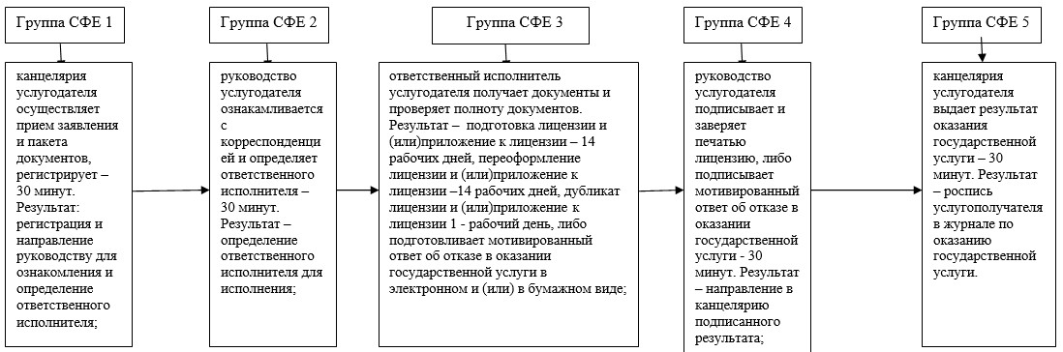

Примечание: расшифровка аббревиатуры:  
СФЕ - структурно-функциональная единица

Приложение 2             
к Регламенту государственной услуги  
«Выдача лицензии, переоформление,   
выдача дубликатов лицензии для    
занятия деятельностью в        
области ветеринарии

**Диаграмма функционального взаимодействия при оказании электронной государственной услуги через Портал**

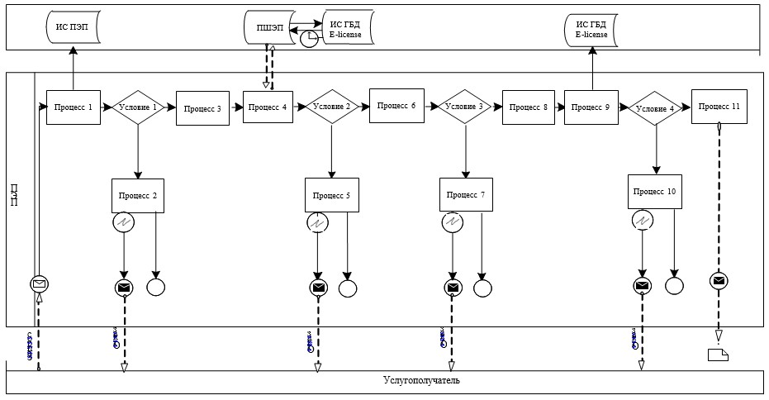

Примечание: расшифровка аббревиатуры:  
ПЭП – портал электронного правительства;  
ИС ПЭП – информационная система портала электронного правительства;  
ПШЭП – платежный шлюз электронного правительства;  
ИС ГБД – информационная система государственной базы данных

Приложение 3            
к Регламенту государственной услуги  
«Выдача лицензии, переоформление,   
выдача дубликатов лицензии для    
занятия деятельностью в        
области ветеринарии

**Справочник бизнес-процессов оказания государственной услуги «Выдача лицензии, переоформление, выдача дубликатов лицензии для занятия деятельностью в области ветеринарии»**

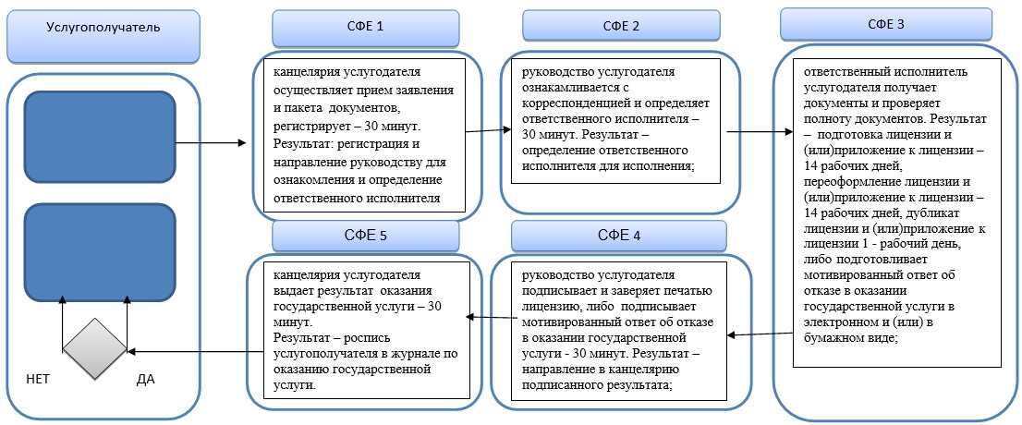

Примечание: расшифровка аббревиатуры:  
СФЕ - структурно-функциональная единица

Приложение 4             
к Регламенту государственной услуги  
«Выдача лицензии, переоформление,  
выдача дубликатов лицензии      
для занятия деятельностью      
в области ветеринарии»

**Справочник бизнес-процессов оказания государственной услуги «Выдача лицензии, переоформление, выдача дубликатов лицензии для занятия деятельностью в области ветеринарии»**

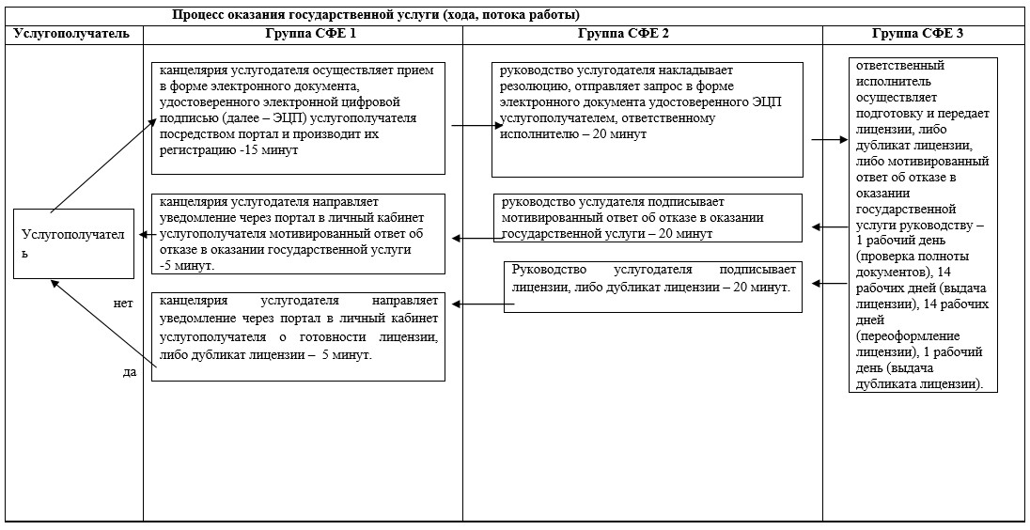

Примечание: расшифровка аббревиатуры:  
СФЕ - структурно-функциональная единица

Утвержден        
постановлением акимата  
Акмолинской области   
от 21 июля 2014 года  
№ А-6/315

**Регламент государственной услуги «Выдача ветеринарной справки»**

**1. Общие положения**

      1. Государственная услуга «Выдача ветеринарной справки» (далее- государственная услуга) оказывается государственными ветеринарными организациями, созданными местными исполнительными органами (далее – услугодатель).  
      2. Форма оказания государственной услуги: бумажная.  
      3. Результат оказания государственной услуги ветеринарная справка.

**2. Описание порядка действий структурных подразделений (работников) услугодателя в процессе оказания государственной услуги**

      4. Для получения государственной услуги услугополучатель (либо его представителя по доверенности) представляет документы указанные в пункте 9 Стандарта государственной услуги «Выдача ветеринарной справки», утвержденного постановлением Правительства Республики Казахстан от 17 июня 2014 года № 664.  
      5. Содержание каждой процедуры (действия), входящей в состав процесса оказания государственной услуги, длительность его выполнения:  
      1) канцелярия услугодателя осуществляет прием заявления и необходимых документов – 30 (тридцать) минут. Результат – регистрация, отметка на копии заявления о регистрации с указанием даты и времени приема пакета документов и направление ответственному исполнителю услугодателя для ознакомления, проверки представленных документов и выдачи результата;  
      2) ветеринарный врач услугодателя ознакамливается, проверяет представленные документы, проводит ветеринарный осмотр животного, продукции и сырья животного происхождения, исходя из наличия ветеринарного паспорта и индивидуального номера животного и сведений о животных, имеющихся в базе данных по идентификации сельскохозяйственных животных или выписки из нее, при этом на момент обращения услугополучателя учитывается эпизоотическая ситуация на территории соответствующей административно-территориальной единицы - в течение дня обращения. Результат – подготовка, подписывание ветеринарной справки и направление в канцелярию;  
      3) канцелярия услугодателя - выдает услугополучателю (либо его представителю по доверенности) результат оказания государственной услуги – 30 минут. Результат - роспись услугополучателя (либо его представителя по доверенности) в журнале по оказанию государственной услуги.  
      6. Подробное описание последовательности процедур (действий), взаимодействий структурных подразделений (работников) услугодателя в процессе оказания государственной услуги, отражается в справочнике бизнес-процессов оказания государственной услуги согласно приложению 1 к настоящему Регламенту.

**3. Описание порядка взаимодействия структурных подразделений (работников) услугодателя в процессе оказания государственной услуги**

      7. Перечень структурных подразделений (работников) услугодателя, которые участвуют в процессе оказания государственной услуги:  
      1) канцелярия услугодателя;  
      2) ветеринарный врач услугодателя;  
      3) канцелярия услугодателя.  
      8. Описание последовательности процедур (действий) между структурными подразделениями (работниками) с указанием длительности каждой процедуры (действия):  
      1) канцелярия услугодателя осуществляет прием заявления и необходимых документов – 30 (тридцать) минут. Результат – регистрация, отметка на копии заявления о регистрации с указанием даты и времени приема пакета документов и направление ответственному исполнителю услугодателя для ознакомления, проверки представленных документов и выдачи результата;  
      2) ветеринарный врач услугодателя ознакамливается, проверяет представленные документы, проводит ветеринарный осмотр животного, продукции и сырья животного происхождения, исходя из наличия ветеринарного паспорта и индивидуального номера животного и сведений о животных, имеющихся в базе данных по идентификации сельскохозяйственных животных или выписки из нее, при этом на момент обращения услугополучателя учитывается эпизоотическая ситуация на территории соответствующей административно-территориальной единицы - в течение дня обращения. Результат – подготовка, подписывание ветеринарной справки и направление в канцелярию;  
      3) канцелярия услугодателя - выдает услугополучателю (либо его представителю по доверенности) результат оказания государственной услуги – 30 минут. Результат - роспись услугополучателя (либо его представителя по доверенности) в журнале по оказанию государственной услуги.  
      9. Описание последовательности процедур (действий) сопровождается блок-схемой согласно приложению 2 к настоящему Регламенту.

Приложение 1             
к регламенту государственной услуги  
«Выдача ветеринарной справки»

**Справочник бизнес-процессов оказания государственной услуги «Выдача ветеринарной справки»**

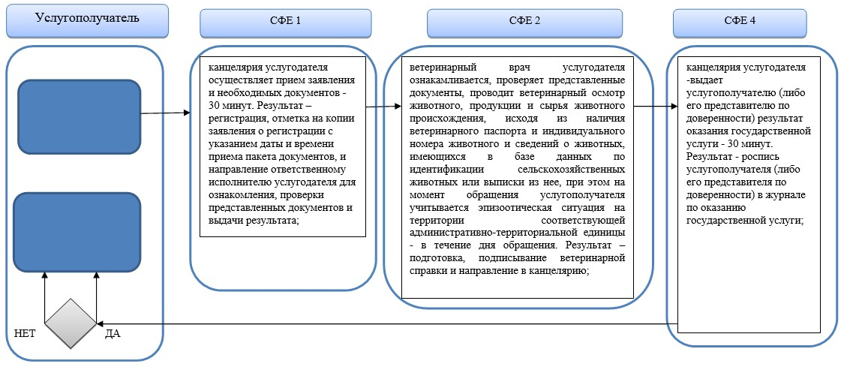

Примечание: расшифровка аббревиатуры:  
СФЕ - структурно-функциональная единица

Приложение 2             
к регламенту государственной услуги  
«Выдача ветеринарной справки»

**Описание последовательности и взаимодействие административных действий (процедур)**

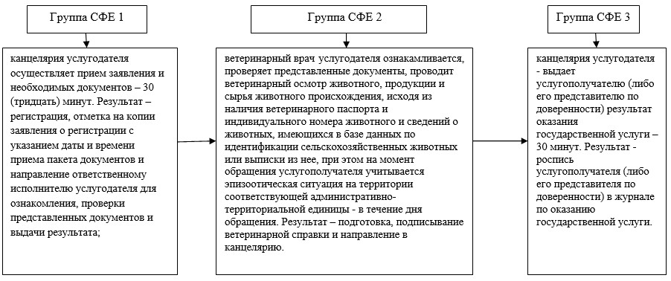

Примечание: расшифровка аббревиатуры:  
СФЕ - структурно-функциональная единица

Утвержден        
постановлением акимата  
Акмолинской области   
от 21 июля 2014 года  
№ А-6/315

**Регламент государственной услуги «Проведение идентификации сельскохозяйственных животных»**

**1. Общие положения**

      1. Государственная услуга «Проведение идентификации сельскохозяйственных животных» (далее – государственная услуга) оказывается государственными ветеринарными организациями, созданными местными исполнительными органами (далее – услугодатель).  
      2. Форма оказываемой государственной услуги: бумажная.  
      3. Результат оказания государственной услуги - присвоение индивидуального номера животным одним из следующих способов (биркование, таврение, чипирование) и выдача ветеринарного паспорта.

**2. Описание порядка действий структурных подразделений (работников) услугодателя в процессе оказания государственной услуги**

      4. Для получения государственной услуги услугополучатель (либо его представитель по доверенности) представляет документы, указанные в пункте 9 Стандарта государственной услуги «Проведение идентификации сельскохозяйственных животных», утвержденного постановлением Правительства Республики Казахстан от 17 июня 2014 года № 664.  
      5. Содержание каждой процедуры (действия), входящей в состав процесса оказания государственной услуги, длительность ее выполнения:  
      1) канцелярия услугодателя осуществляет прием документов - 15 минут. Результат - выдача услугополучателю (либо его представителю по доверенности) копии заявления с отметкой о регистрации с указанием даты и времени приема пакета документов и направление ответственному исполнителю услугодателя для ознакомления, проверки полноты представленных документов и подготовки результата государственной услуги;  
      2) ветеринарный врач услугодателя ознакамливается, проверяет полноту представленных документов и подготавливает результат государственной услуги – 1 рабочий день. Результат - присвоение животному индивидуального номера животным одним из следующих способов (биркование, таврение, чипирование), подготавливает и подписывает ветеринарный паспорт и направляет в канцелярию.  
      При утере, повреждении (невозможно определить индивидуальный номер) бирок (бирки) (получение дубликата) - 2 рабочих дня. Результат - присвоение животному нового индивидуального номера;  
      3) канцелярия услугодателя выдает результат оказания государственной услуги – 15 минут. Результат - роспись услугополучателя (либо его представителя по доверенности) в журнале по оказанию государственной услуги.

**3. Описание порядка взаимодействия структурных подразделений (работников) услугодателя в процессе оказания государственной услуги**

      6. Перечень структурных подразделений (работников) услугодателя, которые участвуют в процессе оказания государственной услуги:  
      1) канцелярия услугодателя;  
      2) ветеринарный врач услугодателя;  
      3) канцелярия услугодателя.  
      7. Описание последовательности процедур (действий) между структурными подразделениями (работниками) с указанием длительности каждой процедуры (действия):  
      1) канцелярия услугодателя осуществляет прием документов, выдает услугополучателю (либо его представителю по доверенности) копию заявления с отметкой о регистрации с указанием даты и времени приема пакета документов и направляет ответственному исполнителю услугодателя для ознакомления, проверки полноты представленных документов и подготовки результата государственной услуги - 15 минут;  
      2) ответственный исполнитель услугодателя ознакамливается, проверяет полноту представленных документов, подготавливает и подписывает результат государственной услуги и направляет в канцелярию – 1 рабочий день.  
      При утере, повреждении (невозможно определить индивидуальный номер) бирок (бирки) (получение дубликата) - 2 рабочих дня. Результат - присвоение животному нового индивидуального номера;  
      3) канцелярия услугодателя выдает результат оказания государственной услуги - 15 минут.  
      8. Описание последовательности процедур (действий) сопровождается блок-схемой согласно приложению 1 к настоящему Регламенту.  
      9. Подробное описание последовательности процедур (действий), взаимодействий структурных подразделений (работников) услугодателя в процессе оказания государственной услуги отражается в справочнике бизнес-процессов оказания государственной услуги согласно приложению 2 к настоящему Регламенту.

Приложение 1            
к Регламенту государственной услуги  
«Проведение идентификации      
сельскохозяйственных животных»

**Описание последовательности и взаимодействие административных действий (процедур)**

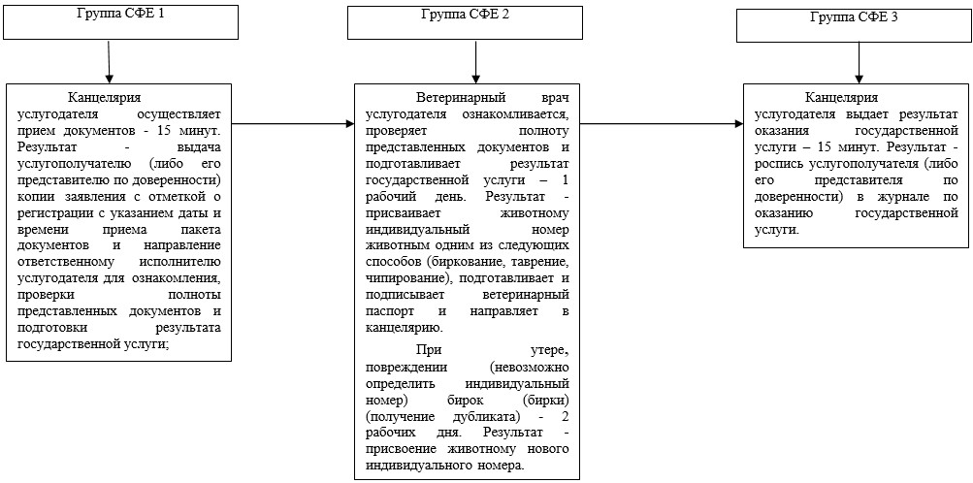

Примечание: расшифровка аббревиатуры:  
СФЕ – структурно-функциональная единица

Приложение 2              
к Регламенту государственной услуги  
«Проведение идентификации       
сельскохозяйственных животных»

**Справочник бизнес-процессов оказания государственной услуги «Проведение идентификации сельскохозяйственных животных»**

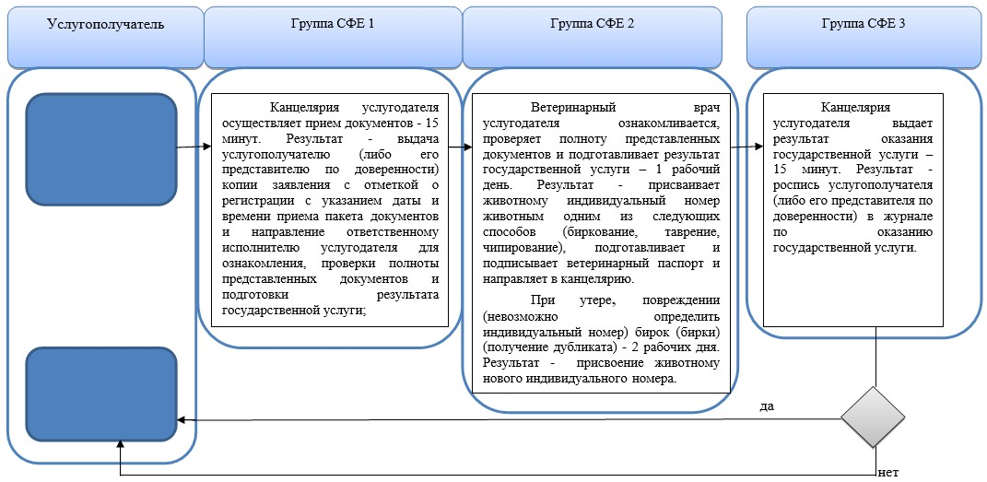

© 2012. РГП на ПХВ «Институт законодательства и правовой информации Республики Казахстан» Министерства юстиции Республики Казахстан